Università degli Studi dell’Aquila / Dipartimento di Scienze Umane
L’Aquila, 17 Giugno 2016 / Palazzetto dei Nobili / Piazza Santa Margherita /ore 10.30

Comitato scientifico:
G. Benvenuti (Università di Bologna), M. Fusillo (Università dell’Aquila), S. Lazzarin (Università di Saint-Étienne), M. Lino (Università dell’Aquila), A.M. Mangini (Università di Bologna), E. Puglia et N. Roelens (Università del Lussemburgo).
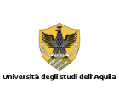
The Spectrality Between Arts and Cultures
Shapes / Figures / Fetishes

La spettralità tra le arti e le culture
Forme / Figure / Feticci
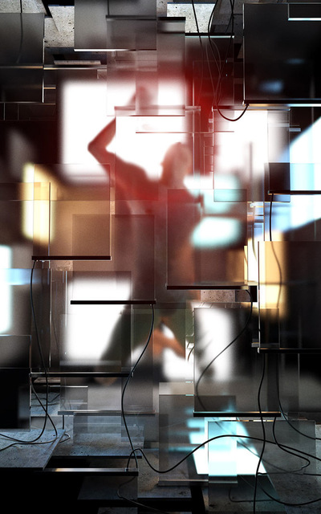
Bologna / L'Aquila / Luxembourg / St.Etienne

Jean-Jacques Wunenburger (Lione) / Massimo Fusillo (L’Aquila) / Matteo Meschiari (Palermo) / Giovanni Leghissa (Torino) / Mattia Petricola (Bologna) / Mirko Lino (L’Aquila) / Silvia Albertazzi (Bologna) / Donata Meneghelli (Bologna)
La spettralità tra le arti e le culture: forme, figure, feticci
The Spectrality Between Arts and Cultures: Shapes, Figures, Fetishes
17-06-2016, L’Aquila, Palazzetto dei Nobili, Piazza Santa Margherita

Mattina: ore 10.30
Chair: Silvia Albertazzi

Giovanni Leghissa (Università di Torino): Il fantasma del potere e il potere del fantasma
Jean-Jacques Wunenburger (Università di Lione): Paradoxes de l'ontologie spectrale : déficience ou légèreté d'être

Pausa / Coffee Break

Massimo Fusillo (Università dell’Aquila): La spettralità del desiderio sullo schermo
Mattia Petricola (Università di Bologna): Lo schermo liquido. Spettri del video, spettri nel video

Pausa / Pranzo

Pomeriggio: ore 15.30

Chair: Donata Meneghelli

Matteo Meschiari (Università di Palermo): Tribe of Ghosts. Antropologia dell’ectoplasma sociale
Mirko Lino (Università dell’Aquila): La spettralità nelle apocalissi contemporanee: dipartiti e avatar

Pausa

Presentazione libro Imaginary Films in Literature, a cura di S. Ercolino, M. Fusillo, M. Lino, L. Zenobi, Rodopi-Brill, Leiden-Boston, 2016.
Donata Meneghelli dialoga con i curatori del volume

